四川新华电脑学校

创业指南

四川新华创就业指导中心
二零一二年六月二八日

四川新华电脑学校简介
四川新华电脑学校隶属于著名的新华电脑教育集团，是经四川省人力资源和社会保障厅(原四川省劳动和社会保障厅)批准成立的一所大型计算机教育机构，是国家信息化教育全国示范基地、西南地区最大的计算机应用人才和网络技术人才教育基地、国家紧缺数字艺术人才培养计划基地、国家紧缺信息技术人才培养计划基地、中国电脑教育十大影响力品牌。
四川新华电脑学校与国家“211工程”和“985工程”重点建设院校电子科技大学强强联手，联合办学，共同推出“技能+学历”领先专业，合格学员颁发电子科技大学文凭。
学校依托集团强大的办学实力，在全国22个发达城市建立了22个就业办事机构，四重就业保障，三年就业护航，办学24年来，已成功为社会培养输送了60万优秀新华学子，合格毕业生就业率保持100%。

学校地址：成都市双流蛟龙工业港蛟龙大道555号 邮编：610200
联系电话：028-65577666

四川新华电脑学校创就业指导中心：
赵老师 18280311768 吴老师 15882014719
张老师 18702880207 刘老师 15608225304
办公室电话： 66325924 66325925
电子邮箱：scxhjy@xhgroup.cn QQ: 1745466988

四川新华电脑学校创就业指导中心服务内容
创就业指导中心主要负责全校毕业生的就业、创业指导、教育、服务等工作。创就业指导中心的工作宗旨是：以学生为本，服务学生、服务学校、服务社会。在体现公开、公平、公正的原则下，对毕业生的求职活动进行指导，提供服务，力求做到使毕业生能学以致用、人尽其才，顺利就业，充分就业。我们将竭诚为学生、为社会和用人单位提供高效优质的服务。
就业方面：
1、收集、整理与发布毕业生需求信息。
2、开展毕业生就业供需见面和双向选择活动，负责毕业生推荐工作。
3、开设就业、职业生涯规划等课程，分析就业形势，宣传就业政策，训练择业技巧，调适择业心理，培养就业素质，紧紧围绕就业这一中心工作，为教学改革提出合理的建议。
4、举办就业报告会，就业讲座等，随时为学生就业提供咨询服务。
5、负责毕业生新华人才网简历信息的注册。
6、深入劳动用工单位进行实地考察，积极开展校企合作，与企业签定劳动合同，订单输送学生就业。
创业方面：
1、负责创业政策的宣传、咨询和解释工作。
2、开展大学生创业教育与毕业生创业与就业有关的调研工作。
3、开设创业指导课程，宣传创业政策，提供创业咨询服务。
4、组织实施全校大学生创业指导课教学工作，定期举办创业专题讲座。

创业资金篇

目 录

一、大学生创业贷款申请条件………………………………………（5）

二、大学生创业贷款申请资料………………………………………（6）

三、大学生创业贷款要求……………………………………………（6）

四、贷款方式 ……………………………………………………（6）
1、贷款方式一：小额担保贷款
2、贷款方式二：中国青年创业国际计划（简称YBC）
五、成都市政策咨询联系方式……………………………………（12）

一、大学生创业贷款条件
(1)大学生创业贷款申请者年满十八周岁，具有合法有效身份证明和贷款行所在地合法居住证明，有固定的住所或营业场所；
(2)大学生创业贷款申请者持有工商行政管理机关核发的营业执照及相关行业的经营许可证，从事正当的生产经营活动，有稳定的收入和还本付息的能力；
(3)大学生创业贷款申请者投资项目已有一定的自有资金；
(4)大学生创业贷款用途符合国家有关法律和银行信贷政策规定，不允许用于股本权益性投资；
(5)在银行开立结算帐户，营业收入经过银行结算。

二、学生创业贷款申请资料
1、大学生创业贷款申请者及配偶身份证件(包括居民身份证、户口簿或其他有效居住证原件)和婚姻状况证明；
2、大学生创业贷款申请者个人或家庭收入及财产状况等还款能力证明文件；
3、大学生创业贷款申请者营业执照及相关行业的经营许可证，贷款用途中的相关协议、合同或其他资料；
4、大学生创业贷款申请者担保材料：抵押品或质押品的权属凭证和清单，有权处分人同意抵(质)押的证明，银行认可的评估部门出具的抵(质)押物估价所告。

三、大学生创业贷款要求
（一）、申请条件：
1、大学专科以上毕业生；
2、毕业后6个月以上未就业，并在当地劳动保障部门办理了失业登记。
（二）、贷款方式：
大学毕业生自主创业的小额贷款方式为担保、抵（质）押贷款。
（三）、贷款期限：
国家为大学毕业生提供的小额创业贷款是政府贴息贷款，其期限为1～2年，2年之后不再享受财政贴息。

四、贷款方式：
贷款方式一：小额担保贷款
成都市自主创业小额贷款：高校毕业生在成都市自主创业自筹资金不足的，可申请不超过5万元小额担保贷款;合伙经营和组织起来就业的，可据实际人数放宽到20万元，贷款3年内由政府全额贴息。

1、申请小额担保贷款相关知识
登记失业人员、军队退役人员、被征地农民、残疾人、随军家属、高校毕业生、返乡农民工自谋职业、自主创业以及境外就业的，可申请小额担保贷款。

2、哪些人员可以申请小额担保贷款？
登记失业人员、军队退役人员、被征地农民、残疾人、随军家属、高校毕业生、返乡农民工自谋职业、自主创业以及境外就业的，可申请小额担保贷款。
3、小额贷款额度、期限、利率和还款方式 ：
1、上述人员从事个体经营或境外就业的，可申请5万元以内（含5万元）的小额担保贷款，贷款期限不超过2年。贷款利率可在中国人民银行公布的贷款基准利率的基础上上浮3%。采取按月付息、到期还本方式还款。
2、上述人员创办企业的，贷款额度控制在10~20万元。其中对吸纳失业人员5人以下的，贷款额度最高不超过10万元（含10万元）；对吸纳失业人员5人（含5人）以上的，贷款额度最高不超过20万元（含20万元）。吸纳失业人员数量以企业签订一年以上（含一年）劳动合同，并缴纳各项社会保险费的人数为准。贷款利率可在中国人民银行公布的贷款基准利率的基础上上浮3%。贷款期限不超过2年。采取前12个月按月付息，后12个月按月还本付息方式还款，其中：一年期以内贷款可以采取按月付息，到期一次性还款的方式。
3、对贷款期限不足两年的，按期还本付息后，可申请给予剩余期限的再次贷款。有逾期还款记录者，取消再次小额担保贷款资格。

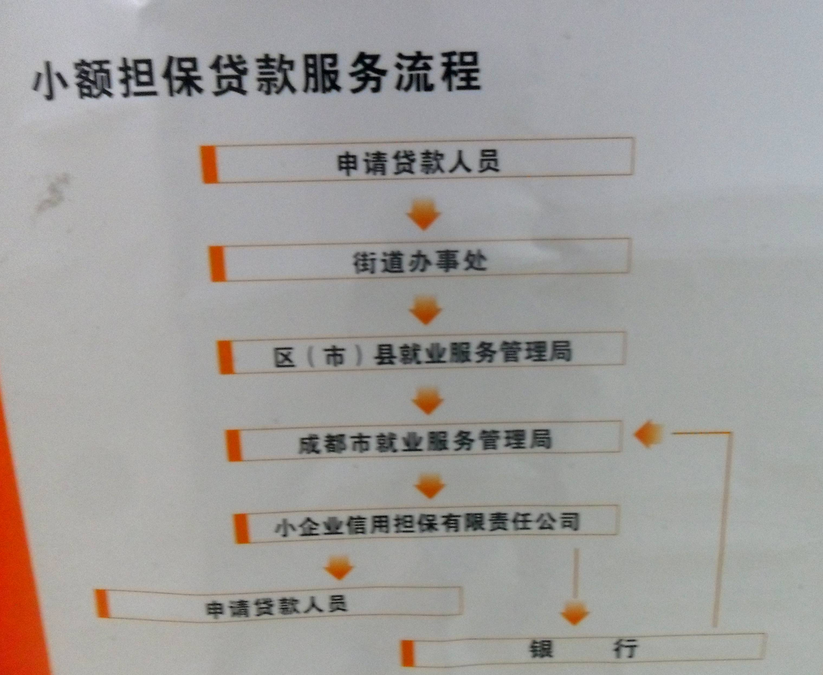

贷款方式二：中国青年创业国际计划（简称YBC）四川成都办公室
成都市将深入推进“ybc”和“银团互动”工程——这是大学生创业可获得资金贷款的另一个渠道，由共青团成都市委负责。 大学生创业需要资金在5万以下的可向ybc成都办公室提出申请，通过评审，ybc将为其提供 3—5万元无息、无担保、无抵押的创业启动资金，并为其指派一名创业导师。

1、申请YBC创业资金流程
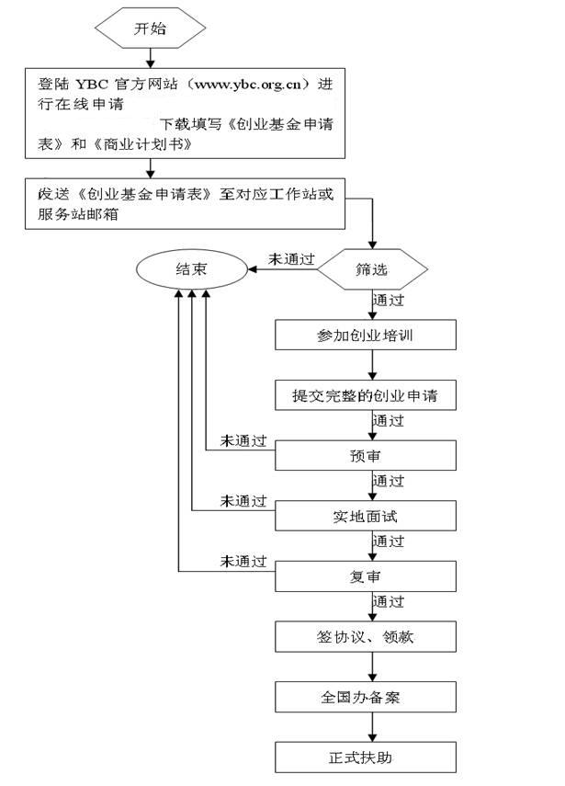

1、申请YBC创业资金流程

第一步:网上/电话报名
1、中国青年创业国际计划（简称YBC）网站（www.ybc.org.cn），团市委网站www.bjyouth.gov.cn， 从中下载“创业计划书模版”，以此为参考构思填写个人的创业计划书；
2、将个人的创业计划书提交中国青年创业国际计划成都办公室，方式为：从网上发到YBC四川成都办公室邮箱chengdu@ybc.org.cn
第二步： 经过YBC四川成都办公室对青年创业项目进行初审（第一次筛选）；
第三步：创业青年个人提交相关材料；
第四步：经过成都办项目评审委员对青年的创业计划书、创业能力及创业前景分析和会审评估、面试、实地考察（第二次筛选）
第五步：经全国办项目评审委员会评估、审批；
第六步：项目审批通过后，创业青年签署相关协议书；
资助协议书（资助人与受资助人）
创业导师资助协议（创业导师与创业者）
受资助还款补充协议
第七步：创业青年得到YBC提供3-5万元的创业启动金，三个月内开始还款，分三年还完，每月5日前，按期还款。

附：创业青年个人提交相关材料说明
1、创业计划书（查看创业构想）
2、资金申请书（明确申请资金数额）
3、个人信用核查表（资信）
4、联系人信用核查表 （资信）
5、本人及联系人（两名）身份证复印件（确认身份）
6、营业执照复印件（确认创业属实）
7、本人户口本全部内容复印件（确认属地）
8、房屋租赁协议(确认场地合法)
9、特殊及特许行业提供相关合法有效证明（确认从业资格）
10、其他有关资料

YBC四川成都办公室联系方式：
电话：028-81681333
传真：028-81681333
邮箱：chengdu@ybc.org.cn
地址：成都市金河路57号

五、成都市政策咨询联系方式
一）市委组织部和市人事局的电话分别为：86633278，61882692;咨询事项：各级招录综合管理类公务员和事业单位管理人员定向招录具有2年以上基层工作经历的高校毕业生。
二）市科技局的电话：61881720;咨询事项：高校毕业生创业孵化投资。
三）市人事局的电话：61882692;咨询事项：高校毕业生服务城乡基层项目，高校毕业生就业见习，困难家庭高校毕业生就业援助，自主创业高校毕业生人事代理服务，服务基层高校毕业生专业技术资格评审，“国家助学贷款助还计划”。
四）市劳动和社会保障局的电话：12333;咨询事项：高校毕业生创办的企业招用首次就业的高校毕业生岗位补贴，高校毕业生创业 成功一次性创业补贴，中介机构推荐高校毕业生就业职介补贴，高校毕业生就业培训券，各类企业招用首次就业的本市生源高校毕业生岗位补贴，高校毕业生创业小额担保贷款。
五）市商务局的电话：61883700;咨询事项：符合条件的技术先进型服务外包企业招用高校毕业生从事服务外包工作培训补贴。
六）市工商局的电话：85394311、85394331;咨询事项：高校毕业生创业工商登记政策。
七）市房管局的电话：86279772;咨询事项：高校毕业生廉租房。
八）团市委电话：86130411;咨询事项：高校毕业生创业园，高校毕业生创业项目资源库，“ybc”和“银团互动”工程。

